GBT 3 - Kurzerklärung zu provisorischen Ausführungsplänen
1. Kopie - Entwässerung, d. h. alle Höhenangaben (Fertighöhen Belag, OKM, etc.) in roter Farbe:
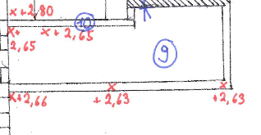
1.7 %
2. Kopie - Alle Masslinien eintragen mit blauer Farbe.
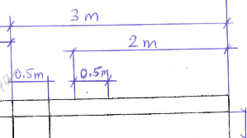
3. Kopie -Legende zum Grundriss erstellen (Legendennummern in grüner Farbe)
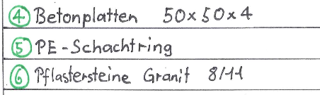
4. Schnitt A-A' und Schnitt B-B' zeichnen auf separates Papier im Massstab 1 : 20
In den Schnitten sind die OK-Höhen (Belag, Rinnenhöhen, OK-Mauer) anzugeben, ebenso die Schichtstärken.
Schnitt A-A:
Schnitt durch Belagsfläche (ca. 30 cm in Realität) unten bei der Treppe, durch die Stufen und ein Anschluss zu Belagsfläche oberhalb
Schnitt B-B:
Schnitt durch Belagsfläche/Pflanzfläche unterhalb der Sandsteinmauer, Sandsteinmauer und Anschluss an Fläche oberhalb der Mauer
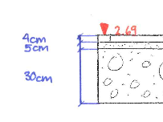
5. Materialliste erstellen (Materialbestellung GL ük3)
6. Alle provisorischen Zeichnungen sind in eine Mappe abzulegen.
GL
GBT 3
Vorname Name
GL 17 a/b

GL
GBT 3

Vorname Name
Vorname Name

GL 15 a/b

